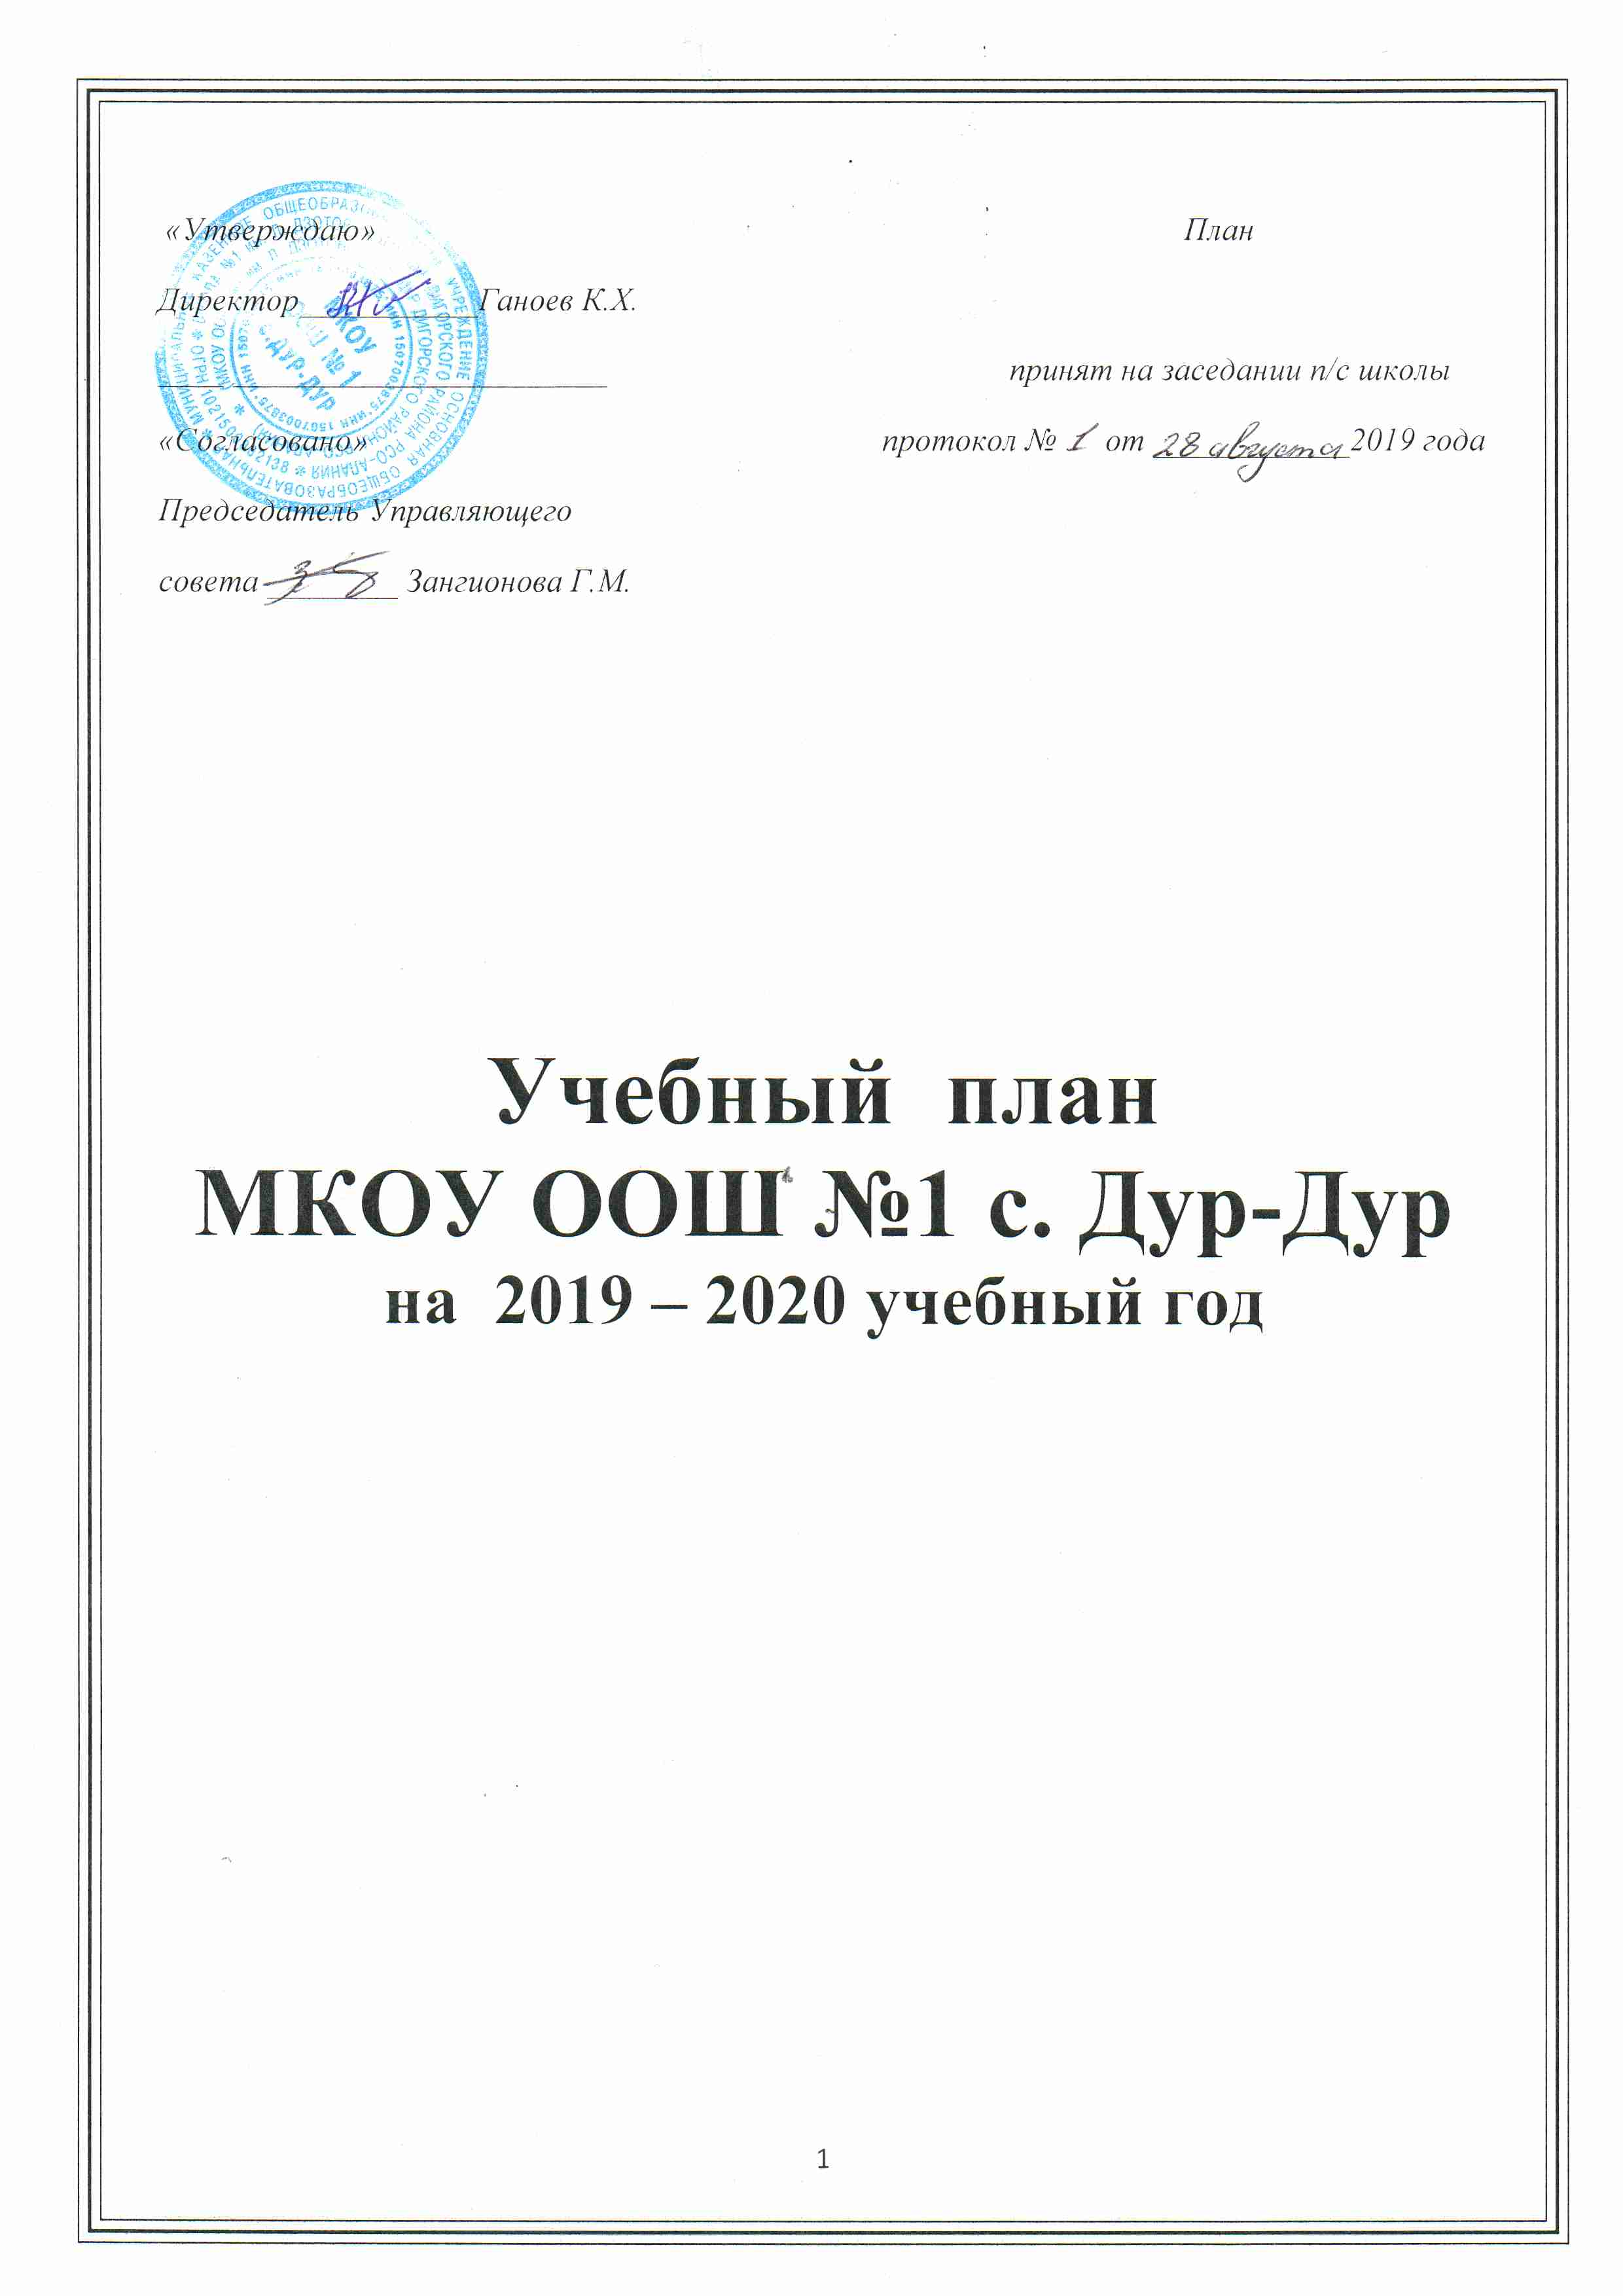

Пояснительная записка

Учебный план МКОУ ООШ №1 с.Дур-Дур на 2019 - 2020 учебный год формируется на основе федеральных государственных образовательных стандартов начального общего, основного общего и среднего общего образования, федерального базисного учебного плана.

Настоящий учебный план разработан на основе следующих документов:

Федерального Закона от 29 декабря 2012 года № 273 «Об образовании в Российской Федерации»;
- Закона Республики Северная Осетия-Алания от 27 декабря 2013 года № 61-РЗ «Об образовании в Республике Северная Осетия-Алания»;
- Приказа Министерства образования Российской Федерации от 9 марта 2004 г. № 1312 «Об утверждении федерального базисного учебного плана и примерных учебных планов для образовательных учреждений Российской Федерации, реализующих программы общего образования» (в ред. Приказов Минобрнауки РФ от 20.08.2008 N 241, от 30.08.2010 N 889, от 03.06.2011 N 1994, от 01.02.2012 N 74);
- Приказа Министерства образования и науки Российской Федерации от 6 октября 2009 г. № 373 «Об утверждении и введении в действие федерального государственного образовательного стандарта начального общего образования (в ред. приказов Минобрнауки России от 26.11.2010 N 1241, от 22.09.2011 N 2357, от 18.12.2012 N 1060);
- Приказа Министерства образования и науки Российской Федерации от 31 января 2012 г. № 69 «О внесении изменений в федеральный компонент государственных образовательных стандартов начального общего, основного общего и среднего общего образования, утвержденный Приказом Министерства образования Российской Федерации от 5 марта 2004 г. № 1089»;
- Приказа Министерства образования и науки Российской Федерации от 18 июля 2002 г. № 2783 «Об утверждении Концепции профильного обучения на старшей ступени общего образования»;
- Приказа Министерства образования и науки Российской Федерации от 31.03.2014г. № 253 «Об утверждении федерального перечня учебников, рекомендованных к использованию при реализации имеющих государственную аккредитацию образовательных программ начального общего, основного общего, среднего общего образования».
- Постановления Главного государственного санитарного врача Российской Федерации от 29 декабря 2010г. № 189 «Об утверждении СанПиН 2.4.2.2821-10 «Санитарно-эпидемиологические требования к условиям и организации обучения в общеобразовательных учреждениях» (в редакции изменений №1, утвержденных постановлением Главного государственного санитарного врача Российской Федерации от 29 июня 2011 г. № 85);
- Письма Министерства образования и науки Российской Федерации от 12 мая 2011г. № 03-296 «Об организации внеурочной деятельности при введении федерального государственного образовательного стандарта общего образования»;
- Письма Министерства образования и науки Российской Федерации от 8 октября 2010 г. № ИК-1494/19 «О введении третьего часа физической культуры»;
- Письма Министерства образования Российской Федерации от 31 октября 2003г. № 13-51-263/123 «Об оценивании и аттестации учащихся, отнесенных по состоянию здоровья к специальной медицинской группе для занятий физической культурой»;
- Письма Министерства спорта, туризма и молодежной политики Российской Федерации от 13 сентября 2010г. № ЮН-02-09/4912, Министерства образования и науки Российской Федерации от 7 сентября 2010 г. № ИК-1374/19 «О методических указаниях по использованию спортивных объектов в качестве межшкольных центров для проведения школьных уроков физической культуры и внешкольной спортивной работы»;
- Письма Министерства образования Российской Федерации от 20 апреля 2004г. № 14-51-102/13 «О направлении Рекомендаций по организации профильного обучения на основе индивидуальных учебных планов обучающихся»;
- Письма Министерства образования Российской Федерации от 4 марта 2010г. № 03-413 «О методических рекомендациях по организации элективных курсов»;
- Письма Министерства образования Российской Федерации от 26 июня 2012г. №03-ПГ-МОН-10430 «Об изучении предмета Технология»;
- Письма Министерства образования и науки Российской Федерации от 22 августа 2012г. № 08-250 «О введении учебного курса ОРКСЭ».
Изучение учебных предметов федерального компонента организуется с использованием учебников, входящих в Федеральный перечень учебников, рекомендуемых к использованию при реализации имеющих государственную аккредитацию образовательных программ начального общего, основного общего, среднего общего образования, утвержденных приказом Министерства образования и науки Российской Федерации.
В учебном плане определен состав учебных предметов обязательных предметных областей, которые должны быть реализованы во всех имеющих государственную аккредитацию образовательных организациях, реализующих основную образовательную программу начального общего образования, и учебное время, отводимое на их изучение по классам (годам) обучения, а также определено количество учебных часов федерального компонента, регионального (национально-регионального) компонента и компонента образовательного учреждения.
Часы компонента образовательного учреждения используются для углубленного изучения учебных предметов федерального компонента учебного плана, факультативов, дополнительных образовательных модулей, спецкурсов и практикумов, проведения индивидуальных и групповых занятий, для организации обучения по индивидуальным образовательным программам и самостоятельной работы обучающихся в лабораториях, библиотеках, музеях, для введения новых учебных предметов.
Региональный (национально-региональный) компонент учебного плана предполагает изучение следующих учебных предметов: «Родной язык», «Родная литература», «История Осетии», «География Осетии», «Традиционная культура осетин». Учебные предметы регионального (национально-регионального) компонента направлены на реализацию:
- программы «Родной язык и Родная литература для 1-11 классов»,
утвержденных Министерством общего и профессионального образования
Республики Северная Осетия – Алания в 2005 г.;
- программы «Родной язык для 1-11 классов», утвержденной Министерством образования и науки Республики Северная Осетия – Алания в 2012 г.;
- программы «История Осетии», утверждённой Министерством образования
и науки Республики Северная Осетия - Алания в 2006 г.;
- программы «Родной язык как второй», утвержденной Министерством
образования и науки Республики Северная Осетия - Алания в 2009 г.;
- программы «Традиционная культура осетин», утвержденной Министерством образования и науки Республики Северная Осетия – Алания в 2012 г.
  - программы «География Республики Северная Осетия» для 8-9 классов общеобразовательных школ.
  - Примерный учебный план на 2019-20 уч.г. обеспечивает выполнение гигиенических требований к режиму образовательного процесса, установленных СанПиН 2.4.2.2821-10 «Санитарно-эпидемиологические требования к условиям и организации обучения в общеобразовательных учреждениях», утвержденных постановлением Главного государственного санитарного врача Российской Федерации от 29.12.2010 №189 (далее – Сан ПиН 2.4.2 Примерный учебный план образовательных организаций на 2017/18 учебный год .2821-10 и предусматривает:

4-летний нормативный срок освоения образовательных программ начального общего образования для I-IV классов;

5-летний нормативный срок освоения образовательных программ основного общего образования для V-IX классов;
- 2-летний нормативный срок освоения образовательных программ среднего общего образования
Образовательная недельная нагрузка равномерно распределена в течение учебной недели, при этом объем максимальной допустимой нагрузки в течение дня составляет:
для обучающихся 1-х классов - не более 4 уроков и 1 день в неделю – не более 5 уроков, за счет урока физической культуры;
для обучающихся 2-4 классов – не более 5 уроков, и один раз в неделю 6 уроков за счет урока физической культуры при 6-ти дневной учебной неделе;
для обучающихся 5-6 классов – не более 6 уроков;
для обучающихся 7-11 классов - не более 7 уроков.
Продолжительность урока (академический час) во 2-11 классах - 40 минут.
Обучение в 1-м классе осуществляется с соблюдением следующих дополнительных требований:
- учебные занятия проводятся по 5-дневной учебной неделе и только в первую смену;
- организуется в середине учебного дня динамическая пауза продолжительностью не менее 40 минут;
- обучение проводится без балльного оценивания знаний обучающихся и домашних заданий;
- дополнительные недельные каникулы в середине третьей четверти при традиционном режиме обучения. (СанПиН 2.4.2.2821-10, п. 10.10).

Учебный план определяет формы промежуточной аттестации учащихся. Промежуточная аттестация обучающихся проводится с целью повышения ответственности МКОУ ООШ №1 с.Дур-Дур за результаты образовательного процесса, за объективную оценку усвоения обучающимися образовательных программ каждого года обучения в школе, за степень усвоения обучающимися федерального государственного стандарта, определенного образовательной программой в рамках учебного года и курса в целом.

Промежуточная аттестация в переводных классах проводится в различных формах (итоговая контрольная, письменные и устные экзамены; собеседование, тестирование) и т.д.

I. НАЧАЛЬНОЕ ОБЩЕЕ ОБРАЗОВАНИЕ

Учебный план для 1 - 4 классов ориентирован на 4-летний нормативный срок освоения образовательных программ начального общего образования. Продолжительность учебного года: 1 класс - 33 учебные недели, 2 - 4 классы - не менее 34 учебных недель. Для учащихся 1 классов максимальная продолжительность учебной недели составляет 5 дней. Продолжительность урока в 1 классе составляет 35 минут в 1 полугодии, 40 минут – во 2 полугодии.
Основная образовательная программа начального общего образования в 1- 4 классах реализуется через учебный план и внеурочную деятельность.
Учебный план начального общего образования и план внеурочной деятельности являются основными организационными механизмами реализации основной образовательной программы начального общего образования.
Основная образовательная программа начального общего образования разрабатывается на основе примерной основной образовательной программы начального общего образования.
План внеурочной деятельности обеспечивает учет индивидуальных особенностей и потребностей обучающихся через организацию внеурочной деятельности. Внеурочная деятельность организуется по направлениям развития личности (спортивно-оздоровительное, духовно-нравственное, социальное, общеинтеллектуальное, общекультурное), в том числе через такие формы, как экскурсии, кружки, секции, олимпиады, соревнования, поисковые и научные исследования, общественно полезные практики, на добровольной основе в соответствии с выбором участников образовательного процесса.
Школа самостоятельно разрабатывает и утверждает план внеурочной деятельности.
В учебный план 1-2 кл. включен предмет «Шахматы» за счет третьего часа предмета «Физическая культура».
В учебный план 4 класса включен 1 час в неделю на изучение предмета ОРКСЭ.

Во 2 и 3 классах часть учебного плана, формируемая участниками образовательного процесса, используется для увеличения учебных часов, отводимых на изучение родного (осетинского) языка и литературы.

Организация занятий по направлениям раздела «Внеурочная деятельность» является неотъемлемой частью образовательного процесса в образовательном учреждении.
Время, отведенное на внеурочную деятельность, не учитывается при определении максимально допустимой нагрузки. Рекомендуется не менее 2 часов в 1 и 4 классах и не менее 1 часа внеурочной деятельности во 2 и 3 классах использовать на изучение родного (нерусского) языка и литературы, в формах, отличных от классно-урочной (кружки, театральные студии, краеведческая работа, школьные научные общества, олимпиады, поисковые и научные исследования и т.д.).

В период каникул для продолжения внеурочной деятельности могут использоваться возможности специализированных лагерей, тематических лагерных смен, летних школ.

«Утверждаю» План
Директор___________Ганоев К.Х.
____ _______________________ принят на заседании п/с школы
«Согласовано» протокол № от ____________2019 года
Председатель Управляющего
совета ________ Зангионова Г.М.
Недельный учебный план для классов, реализующих основную образовательную программу начального общего образования
МКОУ ООШ №1 с.Дур-Дур на 2019-2020 уч.г.
Учебные предметы. | Количество часов в неделю.
 | 1 класс | 2 класс | 3 класс | 4 класс
Русский язык | 4 | 5 | 5 | 5
Литературное чтение | 2 | 3 | 3 | 3
Родной (осетинский) язык | 3 | 1+1 | 1+1 | 2/1
Литературное чтение на родном (осетинском) языке |  | 2 | 2 | 1/2
Иностранный язык (английский ) |  | 2 | 2 | 2
Математика | 4 | 4 | 4 | 4
Окружающий мир | 2 | 2 | 2 | 2
Изобразительное искусство | 1 | 1 | 1 | 1
Музыка | 1 | 1 | 1 | 1
Технология | 1 | 1 | 1 | 1
Физическая культура | 3 | 3 | 3 | 3
Основы религиозных  культур и светской этики | - | - | - | 1
Итого:
 | 21 | 26 | 26 | 26
Часть ,формируемая участниками образовательного процесса (родной язык) | - | 1 | 1 | -
Максимально допустимая недельная нагрузка при 6-дневной учебной неделе. | 21 | 26 | 26 | 26
Часы компонента образовательного учреждения направлены на увеличение часов: Родной (осетинский) язык – 2 класс – 1 час на увеличение. Родной (осетинский) язык -– 3 класс – 1 час на увеличение.
II.ОСНОВНОЕ ОБЩЕЕ ОБРАЗОВАНИЕ

Учебный план для 5-9 классов ориентирован на 5- летний нормативный срок освоения образовательных программ основного общего образования. Продолжительность учебного года-35 учебных недель в год.
В 2019/20 учебном году реализация федерального государственного образовательного стандарта основного общего образования осуществляется в 5 - 8 классах всех образовательных организаций.
Учебный план для учащихся 5 – 9 классов составлен в расчете на весь учебный год. Учебный план состоит из двух частей: обязательной части и части, формируемой участниками образовательных отношений.
Обязательная часть учебного плана определяет состав учебных предметов обязательных для реализации основной образовательной программы основного общего образования. Отражает содержание образования, которое обеспечивает решение важнейших целей современного образования: формирование гражданской идентичности школьников, их приобщение к общекультурным и национальным ценностям, информационным технологиям, готовность к продолжению образования, формирование здорового образа жизни, элементарных знаний поведения в экстремальных ситуациях.

Национально-региональный компонент инвариантной части учебного плана отражает социально-экономические, национально-этнические, природно-климатические, культурно-исторические, географические особенности РСО - Алания. Изучение национально-регионального компонента определено в виде отдельных предметов, либо реализуется в рамках учебных предметов и составляет 10-15% учебного времени от общего количества часов.

Региональным компонентом, обязательным для изучения всеми обучающимися, являются:
- предмет «География Осетии» - 8 класс– в объеме 17,5 часа в год;
- предмет «География Осетии» - 9 класс– в объеме 17,5 часа в год;

За счет компонента образовательной организации ввести:
- предмет «Родной язык»-5кл.-1 час в неделю;
-предмет «Математика»-5 кл. – 1 час в неделю;
-предмет «Родной язык» -6 кл. - 1 час в неделю;
-предмет «Родной язык» - 7 кл. – 1час в неделю;
-предмет «Биология»-7-кл.-1 час в неделю;
-предмет «Химия»-8 кл. – 1 час в неделю;
-предмет «Родной язык» 8 кл.- 1 час в неделю ;

-предмет «Русский язык» -9 кл. -1 час в неделю (I-полугодие);

-предмет «Обществознание» -9 кл. -1 час в неделю (II-полугодие)
- предмет «Родной язык» - 9кл. 1 час в неделю;
Учебный план основного общего образования образовательной организации является одним из основных механизмов реализации основной образовательной программы основного общего образования.
Продолжительность урока в основной школе составляет 40 минут. Продолжительность учебного года – 35 учебных недель.

Помимо учебного плана составляется план, регламентирующий занятия внеурочной деятельности. Внеурочная деятельность в соответствии с требованиями Стандарта организуется по основным направлениям развития личности (духовно-нравственное, социальное, общеинтеллектуальное, общекультурное, спортивно-оздоровительное и т. д.).
План внеурочной деятельности обеспечивает учет индивидуальных особенностей и потребностей обучающихся через организацию внеурочной деятельности; определяет структуру и состав направлений, формы организации, объем внеурочной деятельности на уровне основного общего образования .
Содержание данных занятий должно формироваться с учетом пожеланий обучающихся и их родителей (законных представителей) и осуществляться посредством различных форм организации, отличных от урочной системы обучения, таких как экскурсии, кружки, секции, круглые столы, конференции, диспуты, школьные научные общества, олимпиады, конкурсы, соревнования, поисковые и научные исследования, общественно полезные практики и т. д.
При организации внеурочной деятельности обучающихся могут использоваться возможности организаций дополнительного образования, культуры, спорта. В период каникул для продолжения внеурочной деятельности могут использоваться возможности специализированных лагерей, тематических лагерных смен, летних школ.

В 2019-20 учебном году в план внеурочной деятельности для изучения на классных часах введен курс «Семьеведение». Курс разработан для 8-9 кл.

«Утверждаю» План
Директор___________Ганоев К.Х.
____ _______________________ принят на заседании п/с школы
«Согласовано» протокол № от ____________2019 года
Председатель Управляющего
совета ________ Зангионова Г.М.
Недельный учебный план для 5 -9 классов образовательных учреждений, реализующих основную образовательную программу основного общего образования МКОУ ООШ №1 с.Дур-Дур на 2019-2020уч.г (вариант 4).
Предметная область | Учебные предметы | Количество часов в неделю
 |  | 5 класс | 6 класс | 7 класс | 8 класс | 9 класс
Филология | Обязательная часть
 | Русский язык | 5 | 6 | 4 | 3 | 3+1
 | Литература | 3 | 3 | 2 | 2 | 3
 | Родной (осетинский) язык | 1+1 | 1+1 | 1+1 | 1+1 | 1+1
 | родная(осетинская) литература | 2 | 2 | 2 | 2 | 2
 | Иностранный язык (английский ) | 3 | 3 | 3 | 3 | 3
Математика и информатика | Математика | 5+1 | 5
 | Алгебра |  |  | 3 | 3 | 3
 | Геометрия |  |  | 2 | 2 | 2
 | Информатика |  |  | 1 | 1 | 1
Общественно-научные предметы | История | 2 | 2 | 2 | 2 | 2
 | Обществознание |  | 1 | 1 | 1 | 1+1
 | География | 1 | 1 | 2 | 2 | 2
Естественно-научные предметы | Биология | 1 | 1 | 1+1 | 2 | 2
 | Физика |  |  | 2 | 2 | 3
 | Химия |  |  |  | 2+1 | 2
Искусство | Музыка | 1 | 1 | 1 | 1 | -

 | Изобразительное искусство | 1 | 1 | 1 |  | -
Технология | Технология | 2 | 2 | 2 | - | -
 | Технология (черчение) | - | - | - | 1 | -
 | ОБЖ |  |  |  | 1 | 1
Физическая культура  Основы безопасности жизнедеятельности | Физическая культура | 3 | 3 | 3 | 3 | 3
Итого: |  | 30 | 32 | 33 | 34 | 34
Компонент образовательного учреждения
Родной язык (осетинский) |  | 1 | 1 | 1 | 1 | 1
Биология |  |  |  | 1
Математика |  | 1
Химия |  |  |  |  | 1
Русский язык |  |  |  |  |  | 1
Максимально допустимая нагрузка |  | 32 | 33 | 35 | 36 | 36

Часы компонента образовательного учреждения направлены:
5 класс: родной (осетинский) язык– 1 час (на увеличение), математика – 1 час (на увеличение);
6 класс: родной (осетинский) язык - 1 час (на увеличение);
7 класс: родной (осетинский) язык– 1 час (на увеличение), биология – 1 час (на увеличение .
8 класс: родной(осетинский) язык – 1 час (на увеличение), химия – 1 час (на увеличение).
9 класс:
I-ое полугодие : русский язык -1 час (элективный курс), родной (осетинский) язык- 1 час (на увеличение)
II-ое полугодие : обществознание -1 час (элективный курс), родной (осетинский) язык- 1 час (на увеличение)

География Осетии» изучается интегрировано с учебным предметом «География» в 8 и 9 классах.

